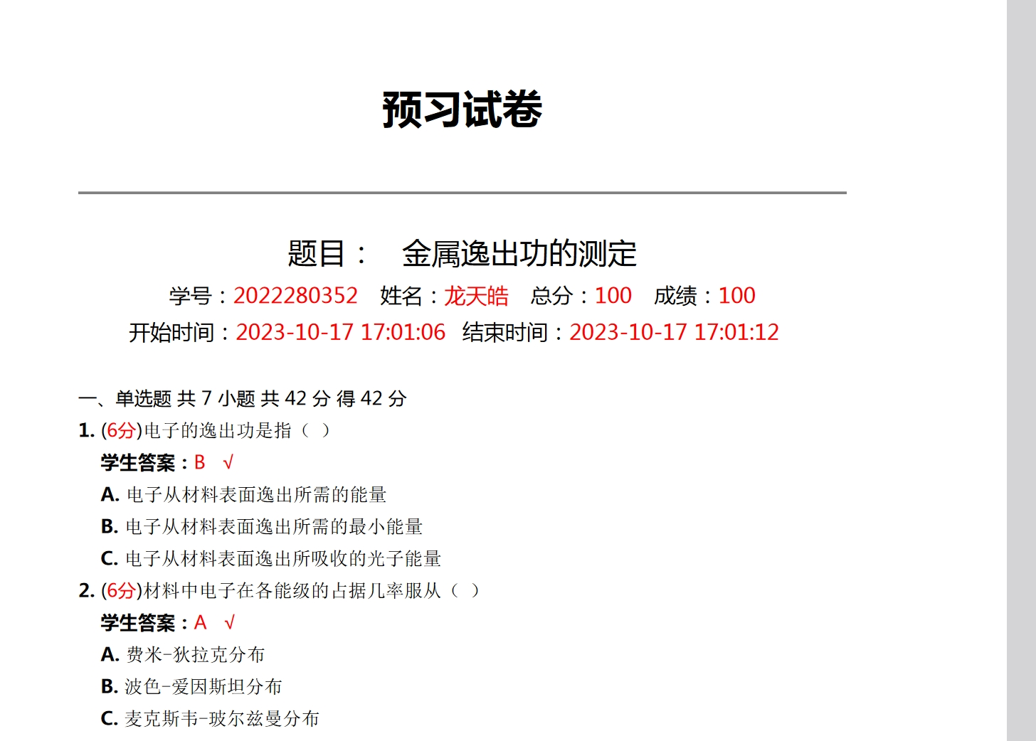
课程编号 1800450039
得分 | 教师签名 | 批改日期
深 圳 大 学 实 验 报 告

课程名称： 大学物理实验（二）
实验名称： 金属电子逸出功的测定
学 院： 电子与信息工程学院
指导教师： 陆顺斌
报告人： 龙天皓 组号： 14
学号 2022280352 实验地点 213
实验时间： 2023 年 10 月 日
提交时间：

一、实验目的
- 了解热电子发射的基本规律；
- 学习用理查森直线法测量钨的逸出电势V;
学习数据处理的方法。

- 实验原理
（一）能级与逸出功
根据固体物理中金属电子理论，金属中传导电子的能量分布服从费米一狄拉克分布,即
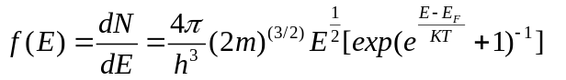

式(1)中，为费米能级，k为玻尔兹曼常数。
在绝对零度时能量分布如图1中直线曲线所示，电子具有最大动能。当温度升高时，电子能量分布曲线如图1中虚线曲线所示。其中能量较大的少数电子具有比更高的能量，且具有这种能量的电子数能随能量的增加而成指数递减。

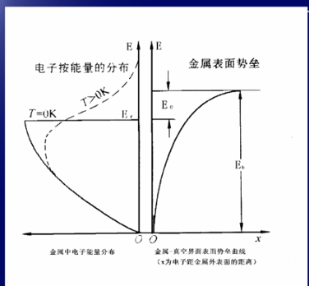
- :能量分布图

在常温下，金属表面存在一个厚约左右的电子层——正电荷的偶电层，它的电场阻碍电子从金属表面逸出，也就是说金属表面与外界(真空)之间存在一个势垒，从能量角度看，金属中的电子是在一个势阱中运动，势阱的深度为，在热力学温度为零度时，电子所具有的最大能量为，称为费米能级，这时电子逸出金属表面至少需要从外界得到能量为
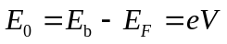
其中称为金属电子的逸出功，也称功函数，单位为电子伏特(eV)，e是电子电荷，V称为逸出电位。
电子从被加热金属中逸出的现象称为热电子发射。热电子发射是通过提高金属温度来改变电子的能量分布，使其中一部分电子的能量大于E。，这些电子就可以从金属中发射出来。不同的金属材料具有不同的逸出功，因此，逸出功的大小对热电子发射的强弱起决定性作用。
（二）热电子的发射公式
在高真空的电子管中，一个由被测金属丝做成的阴极K，通过电流，加热，并在另外一个阳极加正向电压时，在连接这两个电极的外围电路中将有电流通过，如图2所示。
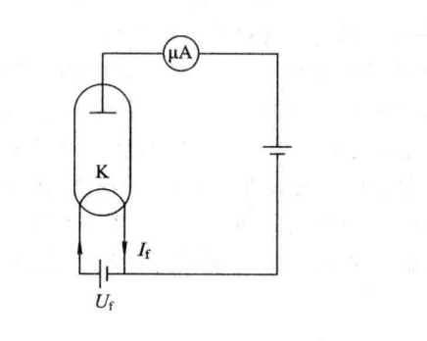
- :真空电子管及外围电路
的大小主要与灯丝温度及金属逸出功的大小有关，灯丝温度越高或者金属逸出功越小，电流就越大。即热电子发射既与发射电子的材料的温度有关，也与阴极材料有关。图3所示为不同温度下和电压U关系。
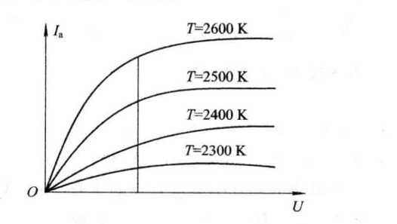
- ：阳极电流Ia和电压及温度的关系
根据费米一狄拉克能量分布公式可以推导出热电子发射的里查逊-杜西曼公式为
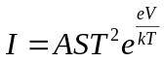
式中：I是热电子发射的电流强度(单位是A)；
S是阴极金属的有效发射面积(单位是)；
T是热阴极的绝对温度(单位是K)；
A是与阴极化学纯度有关的系数（单位是)：
k是玻尔兹曼常数，。
原则上，只要测定I、A、S、T就可以根据式（3)算出阴极的逸出功eV。但由于A、S难以测定，在实际测量中，通常采用里查逊直线法，借此避开A、S的测量。这种避开不易测量或不易测准的物理量而获得所需结果的方法，在设计方案中是常用的方法之一，方法巧妙，非常有用，类似的这种处理方法在实验、科研和生产上都有应用。
（三）里查逊直线法
将式(3)两边除以，再做对数得到
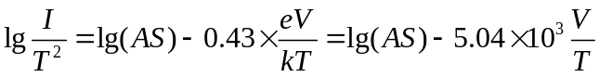
从式(4)可以看出，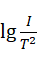和成线性关系。以和作图，由直线的斜率即可求得电子的逸出电势V，这种方法叫做里查逊直线法。它的优点是可以不必测出A、S的具体数值而直接由I、T就可以得到V的值。A、S的影响只是使-直线发生平移。
（四）肖特基效应与外延法求零场电流
式(4)中的I是在阴极与阳极间不存在加速电场的情况下的热电子发射电流。但是，为了维持阴极发射的热电子能连续不断地飞到阳极，必须在阳极和阴极间加一个加速电场，由于的存在会使阴极表面的势垒降低，因而逸出功减小，发射电流增大，这就是肖特基效应。
可以证明，在加速电场的作用下阴极发射电流与有如下关系：
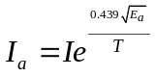
式中，和I分别是加速电场为和零时的发射电流，对式(5)取对数得
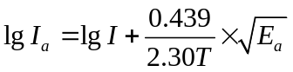
如果把阴极和阳极做成共轴圆柱形，并忽略接触电势差和其他影响，则加速电场可以表示为
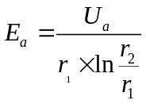
式中，r1和r2分别为阴极和阳极的半径，为加速电压。把式(7)带入式(6)得
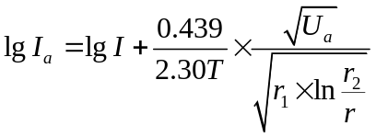
由式(8）可知，在一定的温度和管子结构下，和成线性关系。如果为横坐标，以为纵坐标作图，得一直线，如图4所示，此直线的延长线与纵坐标的交点为，由此求出在一定温度下，当加速电场为零时的发射电流I。
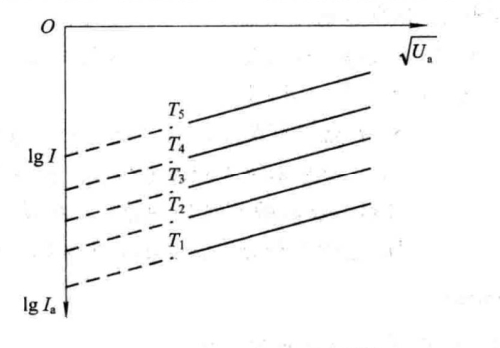
- ：不同温度下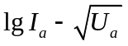的关系
三、实验仪器：
一）THQYC-1型金属电子逸出功试验仪：
（二）THQYC-1型金属电子逸出功测试台，如图1所示
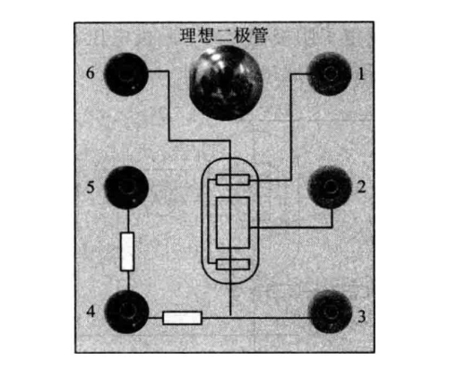
图1-：电子逸出功测试台
（三）操作要领
（1)将仪器面板上的三个电位器逆时针旋到底。
（2)将理想二极管插在THQYC-1型金属电子逸出功测试台上，并将THQYC-1型金属电子逸出功实验仪和THQYC-1型金属电子逸出功测试台用导线按编号一一对应接好(仔细检查，请勿接错)。
（3)接通主机电源开关，预热20分钟后开始实验。
四、实验内容：
测钨金属的逸出功的过程如下。
实验要求：
(1)取理想二极管灯丝电流从0.55~0.75A，每隔0.05A进行一次测量，对应每一个灯丝电流，在阳极上加16，25，36，49，64，81，100，121V电压，各测出一组阳极电流，记录在表中。
(2)换算表中数据。
(3)作出-的曲线，并用最小二乘法拟合曲线，求截距。
(4)作出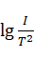-的曲线，并用最小二乘法拟合曲线，求直线斜率k。
(5)计算出逸出功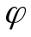，并与理论值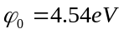作比较。
五、数据记录：
组号： 15 ；姓名 龙天皓
I_{a}(μA) | U_{a}(V) | 16.  0 | 25.0 | 36.0 | 49.0 | 64.0 | 81.0 | 100.0 | 121.0
I_{F}(A)
0.55
0.60
0.65
0.70
0.75
表1-逸出功数据测量表

六、数据处理

- 作曲线

图1- 记录表

I_{a}(μA) | U_{a}(V) | 4 | 5 | 6 | 7 | 8 | 9 | 10
 |  |  |  |  |  |  |  |  | 11
I_{F}(A)
0.55 |  | 0.4771 | 0.4771 | 0.4771 | 0.4771 | 0.6021 | 0.60206 | 0.60206 | 0.60206
0.6 |  | 1.1461 | 1.1761 | 1.1761 | 1.1761 | 1.2041 | 1.20412 | 1.20412 | 1.2304489
0.65 |  | 1.7076 | 1.716 | 1.7243 | 1.7324 | 1.7404 | 1.7558749 | 1.763428 | 1.770852
0.7 |  | 2.1931 | 2.2041 | 2.2122 | 2.2227 | 2.2304 | 2.2380461 | 2.2455127 | 2.252853
0.75 |  | 2.6284 | 2.6395 | 2.6503 | 2.659 | 2.6675 | 2.6748611 | 2.6821451 | 2.6893089

图2：曲线
（1）Origin拟合图
- : 曲线
（2）Excel拟合公式
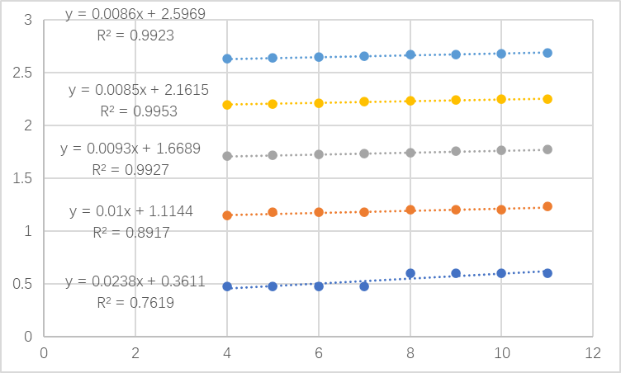
- ：拟合公式
由上图与拟合公式可知：
I_{F}=0.55时，截距lgI= 0.3611，零场热电子发射电流I= 2.2966 A
I_{F}=0.60 时，截距lgI= 1.1144，零场热电子发射电流I= 13.0136 A
I_{F}=0.65时，截距lgI= 1.6689零场热电子发射电流I= 46.6551 A
I_{F}=0.70时，截距lgI= 2.1615，零场热电子发射电流I= 145.0440 A
I_{F}=0.75时，截距lgI= 2.5969，零场热电子发射电流I= 395.2755 A

- 作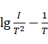的图像
T（10³K） | 1.80 | 1.88 | 1.96 | 2.04 | 2.12
lgI | 1.6689 | 1.1144 | 1.6689 | 2.1615 | 2.5969
lg(I/T²) | -0.15 | 0.566 | 1.084 | 1.542 | 1.944
1/T  (10⁻⁴) | 5.5556 | 5.3191 | 5.1020 | 4.9020 | 4.7170

origin作图得
- ：关于
因此斜率：
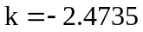
电子的溢出电势为：
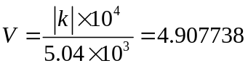
计算得的实测逸出功：
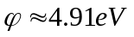
逸出功理论值：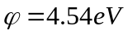
相对误差
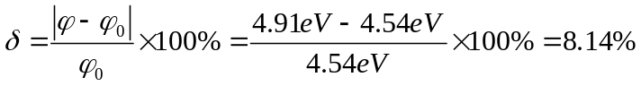
七、结果陈述：
本次实验中，通过外延法求得在不同灯丝温度时的零场热电子发射电流I，通过里查逊直线法计算得到金属电子逸出功，求得相对误差为8.14%。

八、实验总结与思考题
1.实验总结
（1）电子从金属中逸出需要能量。增加电子能量有多种方法，如用光照、利用光电效应使电子逸出，或用加热的方法使金属中的电子热运动加剧，也能使电子逸出。
（2）实验中采用里查逊直线法，避开了A、S这两个不易测量或不易测准的物理量的测量，巧妙获得所需结果的方法，启发我们要善于选用合适的方法。
2.思考题
（1）什么是逸出功？改变阴极温度是否改变了阴极材料的逸出功？
答：逸出功是电子克服原子核的束缚，逸出金属表面需要从外界吸收的能量。逸出功是表征金属材料特性的量，跟温度无关，改变阴极温度不会改变了阴极材料的逸出功。
（2）理查逊直线法有何优点？
答：可以不测出阴极金属的有效发射面积S和与阴极化学纯度有关的系数A的具体数值而直接由I、T就可以得到V的值。

指导教师批阅意见：

成绩评定：

预习  （20分） | 操作及记录  （40分） | 数据处理与结果陈述30分 | 思考题  10分 | 报告整体  印 象 | 总分

